

KIỂM TRA MARKETING

1. Kiểm tra kế hoạch năm
2. Kiểm tra doanh lợi
3. Kiểm tra chiến lược

Tóm tắt
Tiến trình quản trị marketing bao gồm hoạch định, tổ chức thực hiện và kiểm
tra hoạt động marketing. Kiểm tra marketing nhằm phát hiện những sai lệch giữa
thực hiện với kế hoạch, xác định nguyên nhân gây nên sai lệch; trên cơ sở đó đưa ra
các giải pháp điều chỉnh nhằm đạt được mục tiêu kỳ vọng. Có 3 loại kiểm tra
marketing: Kiểm tra kế hoạch năm, kiểm tra doanh lợi và kiểm tra chiến lược

1. Kiểm tra kế hoạch năm
Mục đích kiểm tra kế hoạch hàng năm là nhằm đảm bảo cho công ty đạt được mức doanh số, lợi nhuận, thị phần cùng những mục tiêu khác của kế hoạch năm của công ty.

Bảng 15-1: Các loại kiểm tra marketing

LOẠI KIỂM TRÁCH NHIỆM CHỦ
TRA YẾU

MỤC ĐÍCH KIỂM
TRA

CÁCH TIẾP CẬN

1. Kiểm tra kế - Cấp quản trị cao - Khảo sát xem các
hoạch năm nhất. kết quả dự trù có đạt
- Cấp quản trị bậc được không
trung
- Phân tích doanh số.
- Phân tích thị phần
- Tỷ lệ chi phí
marketing trên
doanh số.
- Thăm dò thái độ của khách hàng.

2. Kiểm tra - Kiểm tra việc - Khảo sát nơi công ty
doanh lợi marketing đang hái ra tiền và
đang thua lỗ
- Địa bàn
- Khúc tuyến thị trường.
- Kênh phân phối.
- Quy mô đặt hàng.

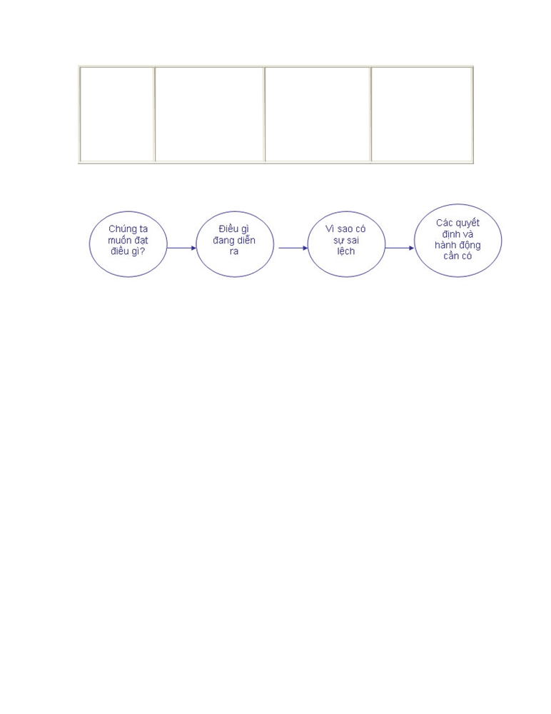

3. Kiểm tra - Cấp lãnh đạo cao - Khảo sát xem công - Giám định
chiến lược nhất ty có theo đuổi những marketing
Giám định viên cơ may marketing tốt
marketing của mình và thực hiện
điều này một cách
hiệu quả hay không

H. 15-1. Tiến trình kiểm tra

Tiến trình kiểm tra, gồm 4 bước sau đây (hình 15-1)

1. Các nhà lãnh đạo phải nêu rõ mục tiêu từng quý, từng tháng
trong kế hoạch năm, như những chặng mốc.
2. Cấp quản trị phải theo dõi kết quả đạt được trên thương trường.
3. Phải xác định những nguyên nhân sai lệch trong thực hiện.
4. Điều chỉnh để đạt được mục tiêu mong muốn.
Trong kiểm tra kế hoạch năm, nội dung kiểm tra thường bao gồm: phân tích doanh số, phân tích thị phần, phân tích chi phí marketing so với doanh số và thăm dò thái độ của khách hàng.

Phân tích doanh số
Phân tích doanh số bao gồm việc đánh giá doanh số thực tế so với mục tiêu doanh số. Có hai công cụ được sử dụng:
Phân tích sai lệch doanh số, Cho ta biết việc thực hiện kém sút này do giảm bao nhiêu? Do giảm khối lượng là bao nhiêu?
Phân tích doanh số chi tiết hay phân tích doanh số vi mô. Nó cho chúng ta biết khu vực nào, cá nhân nào không đạt doanh số dự kiến.


Phân tích thị phần
Nếu chỉ phân tích doanh số thì chưa đủ, chưa biết được công ty đang hoạt động
như thế nào so với các đối thủ cạnh tranh. Nhờ phân tích thị phần, có thể giải đáp
được câu hỏi đó. Giả sử công ty đang có mức doanh số tăng lên. Điều này có thể do
tình hình kinh tế khả quan mà tất cả các công ty đều được hưởng. Hoặc có thể do
thành tích của công ty khả quan hơn so với các đối thủ cạnh tranh. Các nhà lãnh đạo
cần phải theo dõi thị phần của công ty mình. Nếu thị phần của công ty tăng lên, công
ty đang hưởng lợi hơn đối thủ cạnh tranh. Nếu thị phần giảm xuống, công ty đang
thua thiệt so với đối thủ của mình. Khi phân tích thị phần hết sức thận trọng. Bởi vì:

Các nhân tố bên ngoài không gây ảnh hưởng như nhau đối với mọi doanh nghiệp. Không nên khi nào cũng so sánh kết quả doanh nghiệp đạt được so với mức trung bình trong khu vực.
Nếu có một doanh nghiệp mới xuất hiện trong ngành, thị phần công ty tại chỗ giảm đi. Mọi sự giảm thị phần có thể do một chính sách có cân nhắc về doanh lợi gây nên. Ví dụ: loại bỏ những sản phẩm ít lời hoặc không có lời. Thị phần có thể biến động do các lý do không cần xem xét về mặt quản lý. Người ta thường xem xét, phân tích các loại thị phần sau đây:
Thị phần của công ty so với toàn bộ thị trường: đó chính là tỷ lệ % giữa doanh số của công ty so với doanh số của toàn ngành.
Thị phần của công ty so với phân khúc mà nó phục vụ: đó là tỷ lệ % giữa doanh số của công ty so với doanh số của toàn phân khúc.
Thị phần tương đối; đó là tỷ lệ so sánh về doanh số của công ty với đối thủ cạnh tranh mạnh nhất. Nó cho biết vị thế của sản phẩm của công ty trong cạnh tranh ở trên thị trường như thế nào.

Phân tích chi phí marketing so với doanh số

Việc kiểm tra kế hoạch năm còn bao gồm việc xem xét các khoản chi phí marketing so với doanh số để đảm bảo rằng công ty không chi quá mức để đạt mục tiêu doanh số của mình. Tỷ lệ chi phí marketing trên doanh số của một công ty, giả sử là 30% và bao gồm năm loại chi phí cấu thành:

- Chi phí cho lực lượng bán hàng trên doanh số: 15%.

- Điều nghiên marketing/doanh số: 1%.

- Chi phí quản lý phân phối tiêu thụ trên doanh số: 3%.
Cấp lãnh đạo của công ty cần phải luôn luôn theo dõi các tỷ lệ này và đưa ra các quyết định và biện pháp cần thiết đảm bảo các chi phí không vượt quá các giới hạn cho phép.

Thăm dò thái độ khách hàng

Nhiều công ty khôn ngoan đã sử dụng các hệ thống để theo dõi khách hàng. Bằng
cách theo dõi sự thay đổi thái độ của khách hàng trước khi việc đó làm ảnh hưởng
đến doanh số, cấp quản trị của công ty có thể đưa ra các quyết định và hành động
sớm hơn để cứu vãn tình thế. Những phương pháp chính theo dõi thái độ của khách
hàng.
Các công ty định hướng theo thị trường đều có ghi nhận phân tích và trả lời những khiếu nại, phiền trách bằng miệng và thư từ của khách hàng. Cần chú ý đến các khiếu nại có tính chất nghiêm trọng và chú ý đặc biệt đến các vấn đề được nhắc đi nhắc lại nhiều, nhiều khách sạn, nhà hàng, ngân hàng thường có các sổ hoặc phiếu góp ý, phản ánh, phê bình. Các công ty định hướng theo thị trường đều cố gắng tối đa hoá những có hội cho khách hàng khiếu nại.. Nhờ đó cấp lãnh đạo công ty nắm được toàn diện hơn những phản ứng của khách hàng đối với sản phẩm và dịch vụ của họ và đây cũng là cơ sở của những sửa đổi, cải tiến hoặc phát minh ra các sản phẩm và dịch vụ mới của công ty.
Một số công ty tổ chức những nhóm khách hàng mẫu, tự nguyện gồm khách hàng đồng ý định kỳ thông đạt thái độ của họ thông qua các bảng câu hỏi và trả lời bằng thư hoặc qua điện thoại. Ví dụ các khán giả xem TV định kỳ cho Đài truyền hình hoặc những nhận xét của họ về những chương trình và buổi phát họ đã xem. Cần đảm bảo tính chất đại diện của những người cấu thành các nhóm mẫu khách hàng để các kết quả có thể suy rộng được.
Các công ty cũng có thể tổ chức các cuộc điều tra khách hàng với những mẫu được chọn bất kỳ. Họ yêu cầu khách hàng đánh giá về tinh thần thân thiện của nhân viên của công ty, chất lượng phục vụ cùng những yếu tố khác nữa...

2. Kiểm tra doanh lợi
Ngoài kiểm tra kế hoạch năm, các công ty còn phải đo lường mức doanh lợi của
các sản phẩm, theo từng khu vực, theo từng nhóm khách hàng, theo từng cửa hàng,
quầy hàng, theo từng nhân viên bán hàng và thậm chí theo từng mét vuông diện tích
bán hàng.


Kiểm tra doanh lợi được xác định bằng một hệ thống chỉ tiêu kinh tế kỹ thuật trong đó quan trọng nhất là tỷ suất lợi nhuận trên vốn đầu tư ROI (Return on investment) còn gọi là mức doanh lợi đầu tư hay hệ số hiệu quả vốn đầu tư

Mức doanh lợi đầu tư được tính theo công thức

3. Kiểm tra chiến lược
Thỉnh thoảng các công ty phải duyệt xét lại cẩn thận toàn bộ hiệu quả marketing của họ. Trong hoạt động của marketing, sự lỗi thời nhanh chóng của các chiến lược và chương trình là một khả năng có thể xảy ra. Mỗi công ty cần định kỳ đánh giá lại toàn bộ sự tiếp cận với thương trường của công ty mình, sử dụng một công cụ được gọi là giám định marketing để đánh giá.

Giám định marketing là gì?
Giám định marketing là sự khảo sát toàn diện và có hệ thống, độc lập và theo định kỳ về môi trường, mục tiêu chiến lược và các hoạt động marketing của một công ty hay một đơn vị kinh doanh - Với một cái nhìn khách quan nhằm xác định các lãnh vực có vấn đề, những cơ may và đề nghị một số kế hoạch hành động để cải thiện thành tích marketing của một công ty.
Giám định marketing bao hàm tất cả mọi lĩnh vực marketing của công ty chứ
không chỉ một vài điểm ách tắc. nó liên quan đến một loạt vấn đề về môi trường
marketing, hệ thống marketing trong công ty cũng như các hoạt động marketing
chuyên biệt. Trên cơ sở những dự đoán khoa học các nhà quản trị đưa ra các kế
hoạch hành động hiệu chỉnh dài hạn và ngắn hạn nhằm cải thiện toàn bộ hiệu quả
kinh doanh của công ty.
Chỉ đạo việc giám định marketing thường do một cơ quan độc lập với bộ phận marketing khách quan, nhiều kinh nghiệm phụ trách. Việc giám định nên được thực hiện định kỹ thay vì chỉ khi có khủng hoảng. Nó hứa hẹn những lợi ích cho cả công ty đang thành công lẫn công ty đang có vấn đề.

